Spark的提交步骤
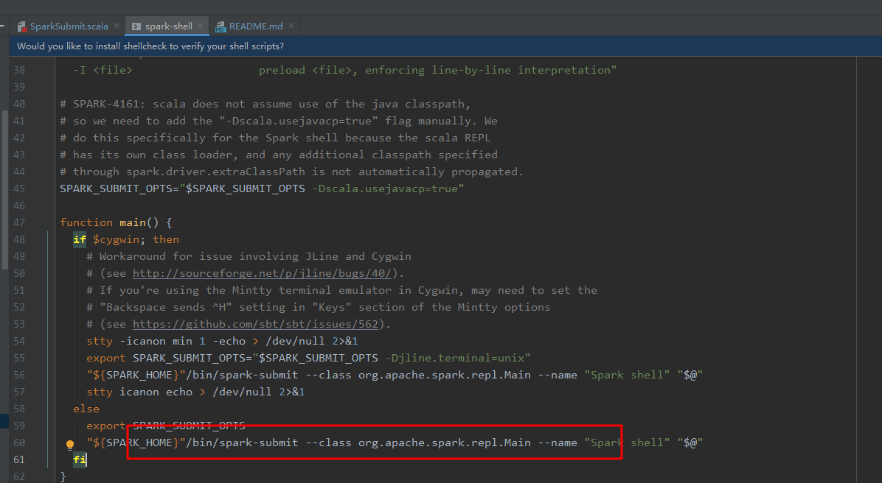spark-shell最终都是掉的spark-submit,只是提交的类会不一样,APPname是spark shell
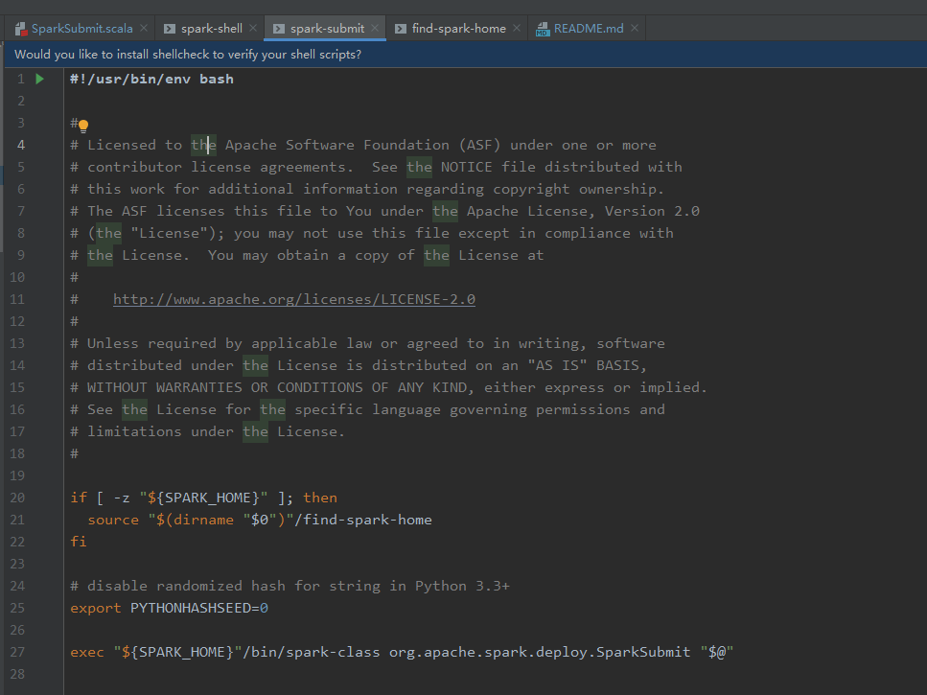
Spark submit会找到spark home下的spark class 然后把启动的类名和参数传进去
看到这里,其实就不需要再去看shell脚本了,直接去看org.apache.spark.deploy.SparkSubmit是怎么部署提交的吧

org.apache.spark.deploy.SparkSubmit
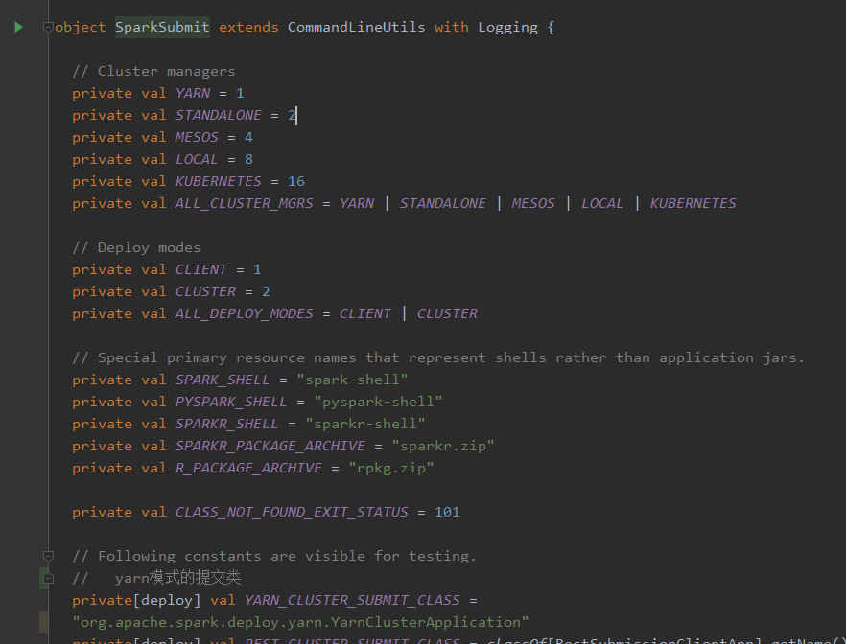
我们看到其继承了CommandLineUtils(包含解析一些常见Spark CLI的基本命令行解析功能和方法)和日志类
接着就是定义了一些

